El paisaje de la Gran Tenochtitlán antes de 1521:
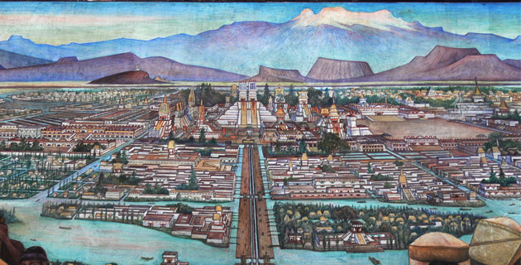
Detalle de El mercado de Tlatelolco, Diego Rivera, Palacio nacional, 1945.

